KEBA OPCAuto驱动说明

使用32位版本(x86)的exe进行配置和运行。
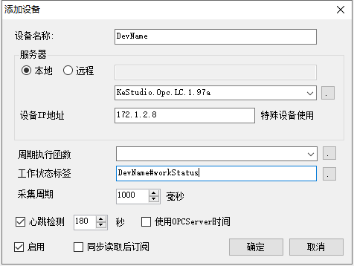
设备IP地址：填写注塑机的IP地址
心跳检测必须勾选，时间可设置120~300秒
采集周期：OPC驱动的最小采集时间（如果采集周期设置为5秒，变量上的采集周期设置为1秒，则会按5秒进行采集）。
驱动采用异步订阅方式工种。
OPC采集按变量的采集周期设置自动分组。
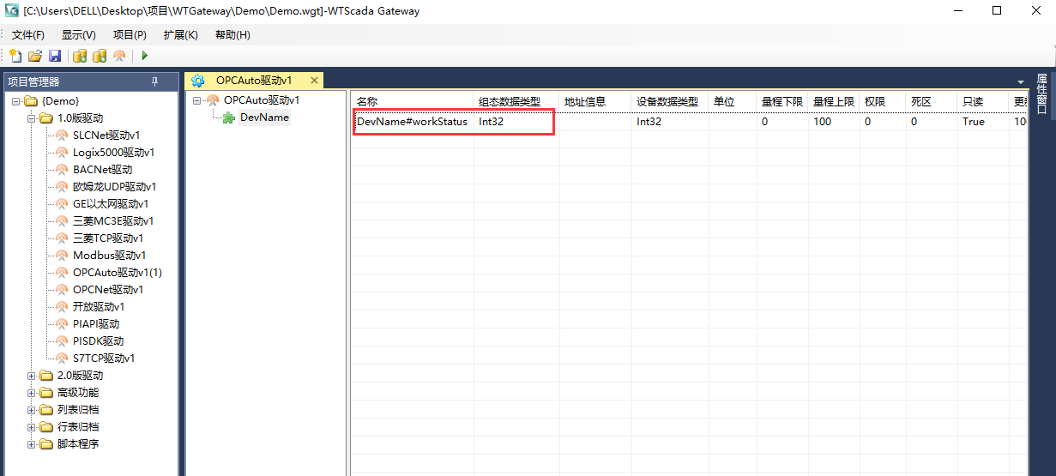
工种状态标签：1个Int32类型的变量，用于指示设备状态（0：正常，10000：断线）
设备在线状态才会进行连接，如果OPC变量添加失败或者超过20%变量添加失败，则会断开连接，60秒后尝试重新连接（无法采集不一定是OPC服务器有问题，很多变量无法加入OPC也会出现，有错误日志可以查询到）。
如果检测到设备断线，则停止OPC采集，等待设备在线后再次发起OPC连接。
如果配置了心跳检测，则按心跳检测频率检测OPC服务器是否正常，如果异常则断开连接，15秒后尝试重新连接（该配置启用后当OPC服务器异常崩溃后能重连接，如果没配置则不会重新连接）。

演示项目：
